PLAN DE MIGRACION

Versión: 8.0.1

Responsable técnico: (Santiago Bernal Vega)

Fecha de elaboración: 09/06/2025

Institución: SENA – Análisis y Desarrollo de Software Proyecto Web desplegado en Azure

Elaborado por: Equipo de Desarrollo Pistón Rojo

Contenido

Guía de Creación y Conexión de una Base de Datos MySQL en Azure (Cuenta Estudiante) 3

**1. Ingreso y Configuración Inicial en Azure** 3

Página Principal de Azure 3

Creación del Perfil en Azure 3

Navegación en el Portal 4

2. Proceso de Creación Avanzada de la Base de Datos 6

Módulo: Básico 6

Módulo: Redes 7

Módulo: Etiquetas 11

Módulo: Revisar y Crear 11

Requisitos Previos: 13

1 abrir workbench 13

2. Crear Nueva Conexión 14

Fetch Schemas List El asistente se conecta a la base de datos origen y extrae la lista de esquemas disponibles para migrar 16

Reverse Engineer Source 17

OBJECT MIGRATION 18

Migration Es el proceso donde se realiza la traducción de los objetos (estructuras) al formato del destino. 19

Manual Editing Aquí puedes editar manualmente algún detalle de los objetos antes de crear las tablas en el destino. 19

Create Target Results Revisión de los resultados de la creación. Muestra si hubo errores o si se creó todo correctamente. 21

DATA MIGRATION 21

**REPRT** 22

Migration Report 22

# Guía de Creación y Conexión de una Base de Datos MySQL en Azure (Cuenta Estudiante)

## **1. Ingreso y Configuración Inicial en Azure**

## Página Principal de Azure

* 1. Accede a Azure y selecciona el botón **“Empezar Gratis”**.
  2. Inicia sesión con tu **cuenta institucional**.

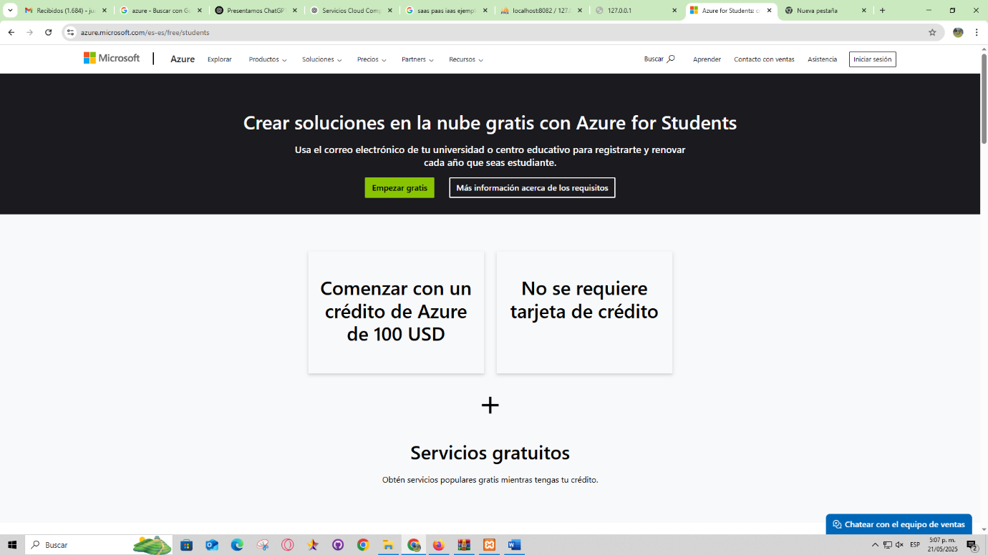

## Creación del Perfil en Azure

* Completa la información solicitada para crear tu perfil de estudiante.

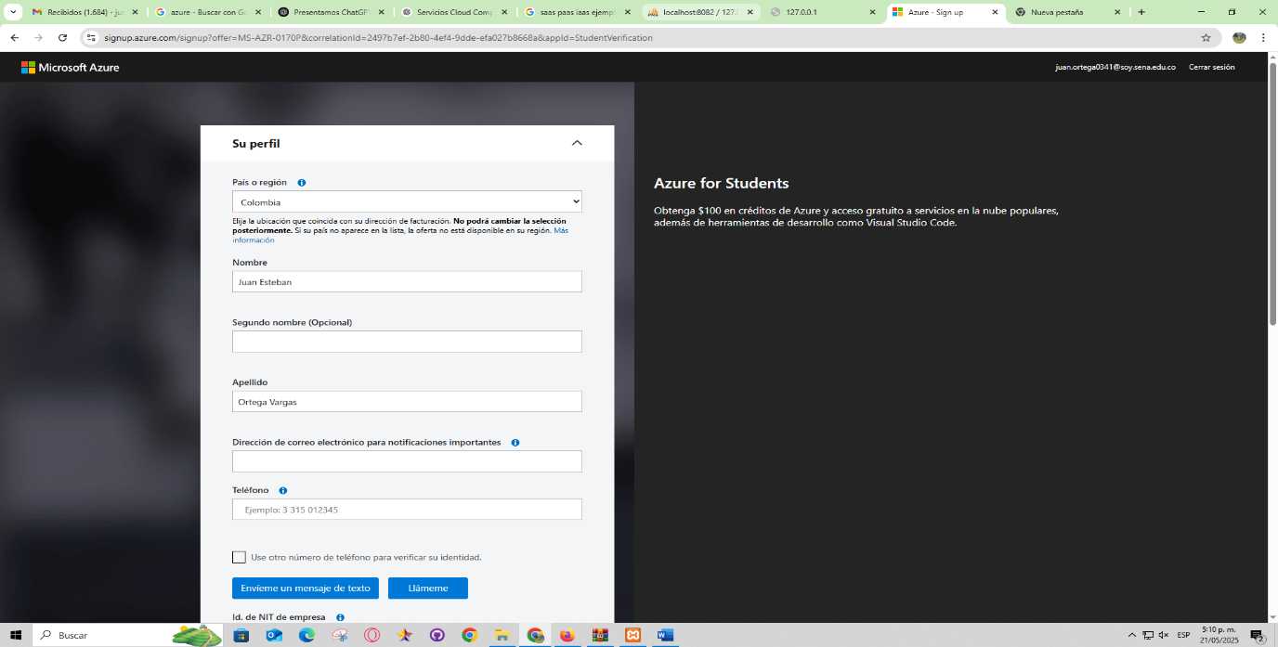

## Navegación en el Portal

* Dirígete a la pestaña **“Todos los Servicios”**.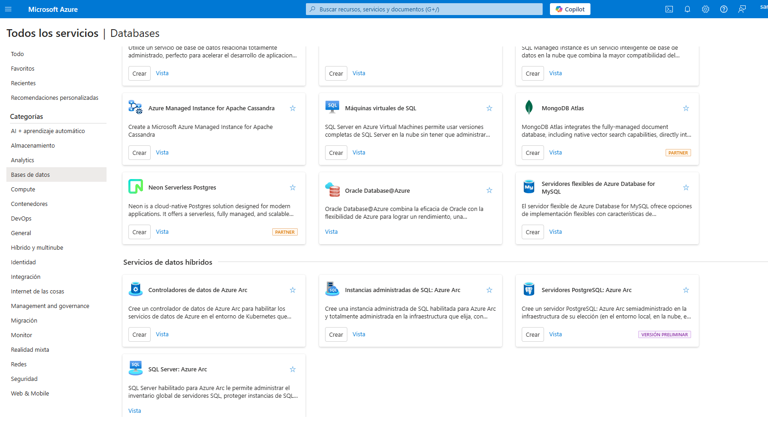
* Selecciona la categoría **Base de Datos**.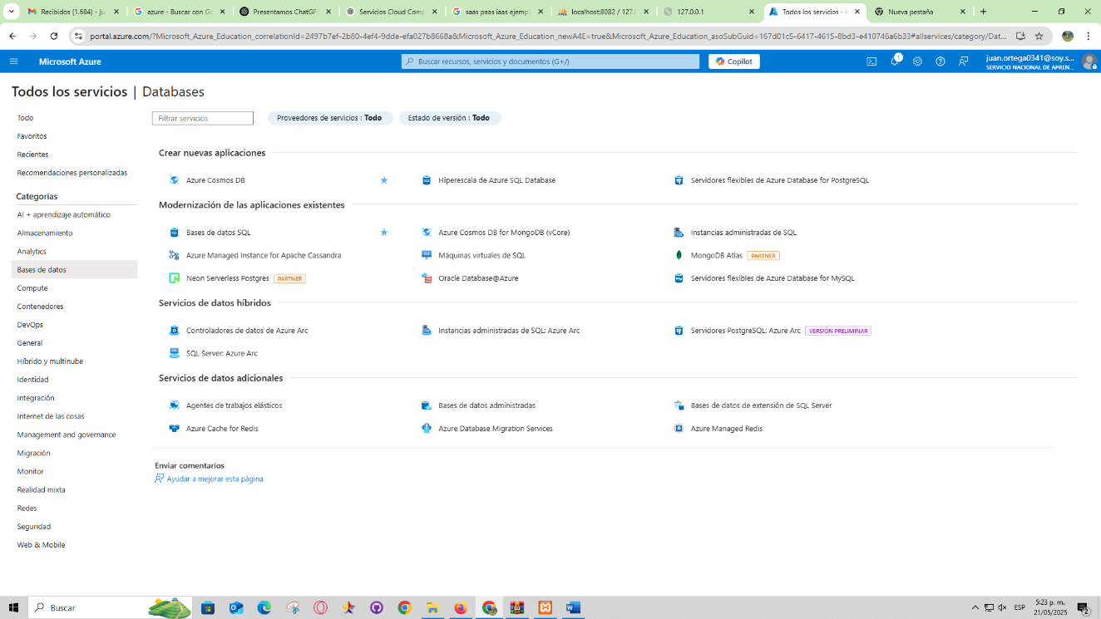
* Luego accede a **“Servidores flexibles de Azure Database for MySQL”**.

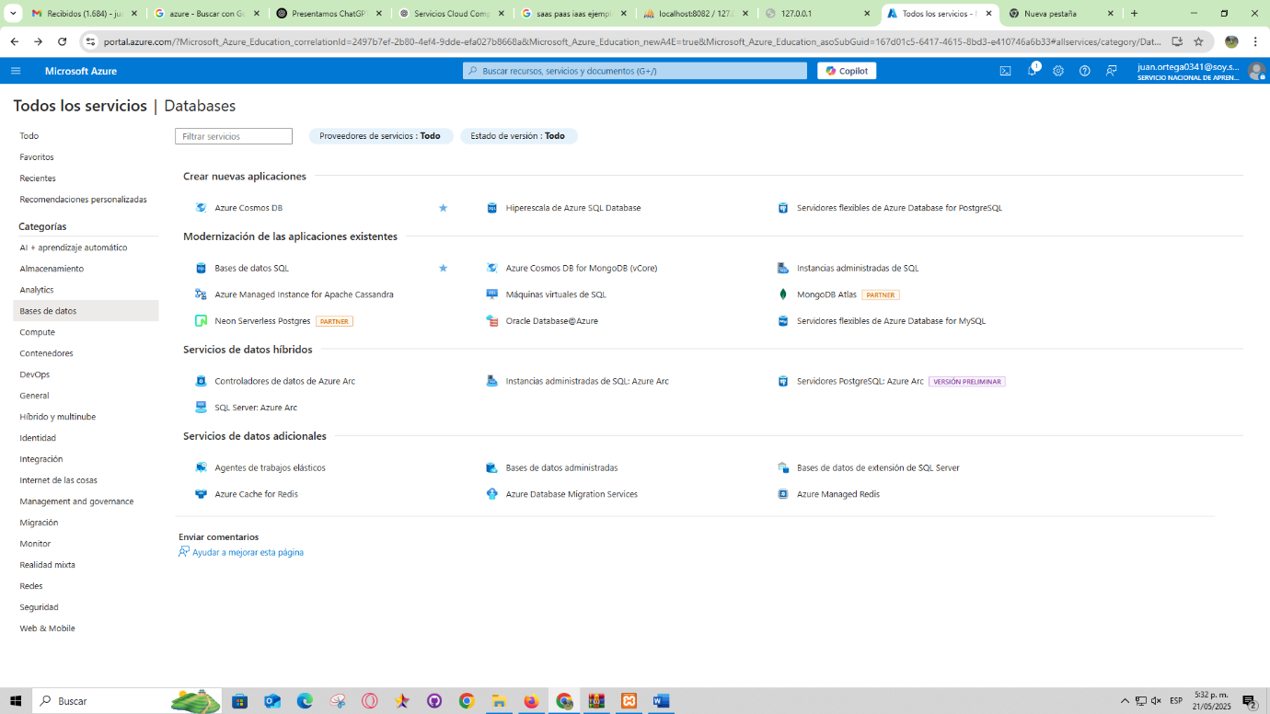

Y ingresara a esta Pestaña

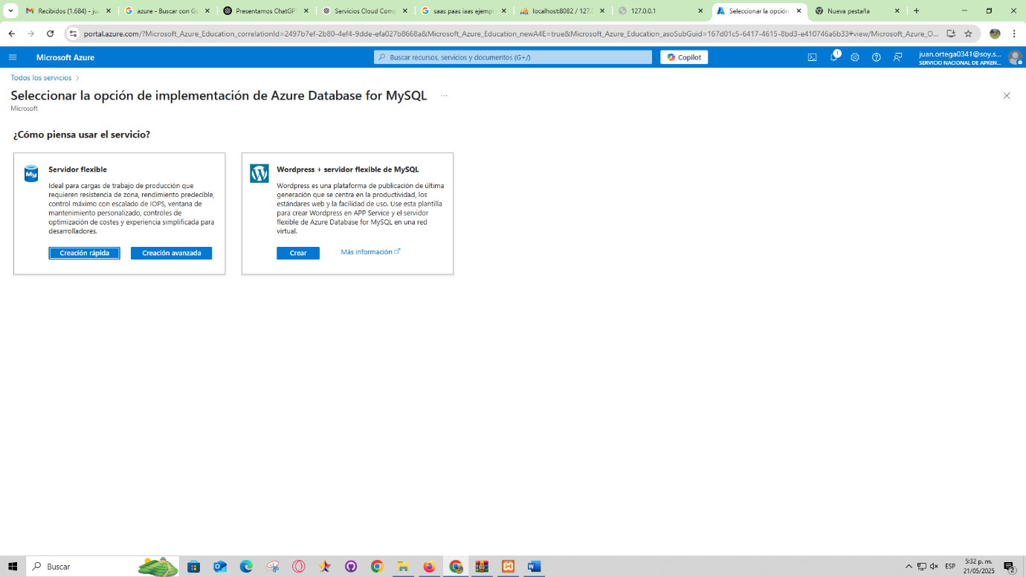

# 2. Proceso de Creación Avanzada de la Base de Datos

1. Haz clic en **“Creación Avanzada”**.
2. Aparecerán los siguientes módulos configurables:
   1. **Básico**
   2. **Redes**
   3. **Seguridad**
   4. **Etiquetas**
   5. **Revisar y Crear**

## Módulo: Básico

* Selecciona tu **suscripción (Azure for Students)**.
* Ingresa:
  + Nombre del servidor
  + Región
  + Versión de MySQL
  + Tipo de trabajo (e.g., desarrollo o pruebas)
* En la parte derecha se mostrará el **costo estimado**.
* Define el **tipo de autenticación** (usa **MySQL Authentication**).
* Asigna un nombre de usuario administrador y una contraseña segura.

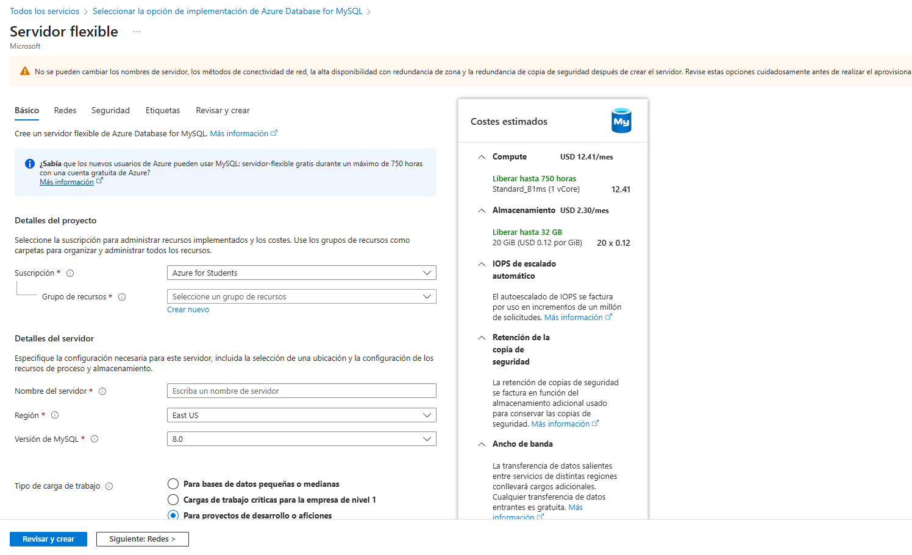

## Módulo: Redes

* Configura los permisos de red.
* Agrega una dirección IP permitida:
  + Nombre del firewall
  + IP inicial y final (puede ser tu IP pública para acceso desde tu PC).

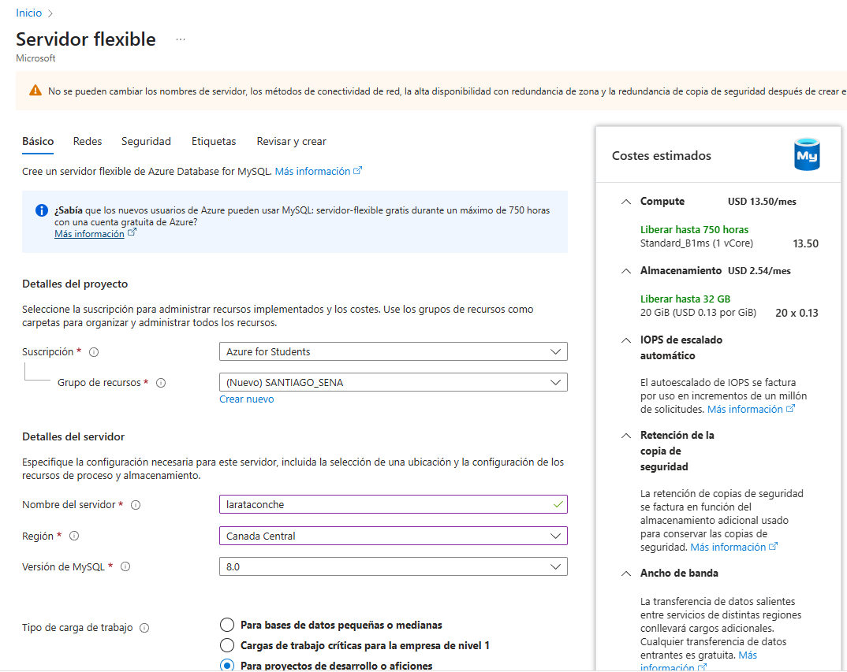

Comenzando con el Módulo Básico en el cual ser verá reflejado la suscripción a Azure Students además del nombre del creador también se verá reflejado el nombre del servidor Región y l versión de MySQL además del Tipo de Trabajo en este caso Para Proyectos de desarrollo u oficinas además que en la parte de la derecha de la pantalla aparecerán los costos estimados de la creación. 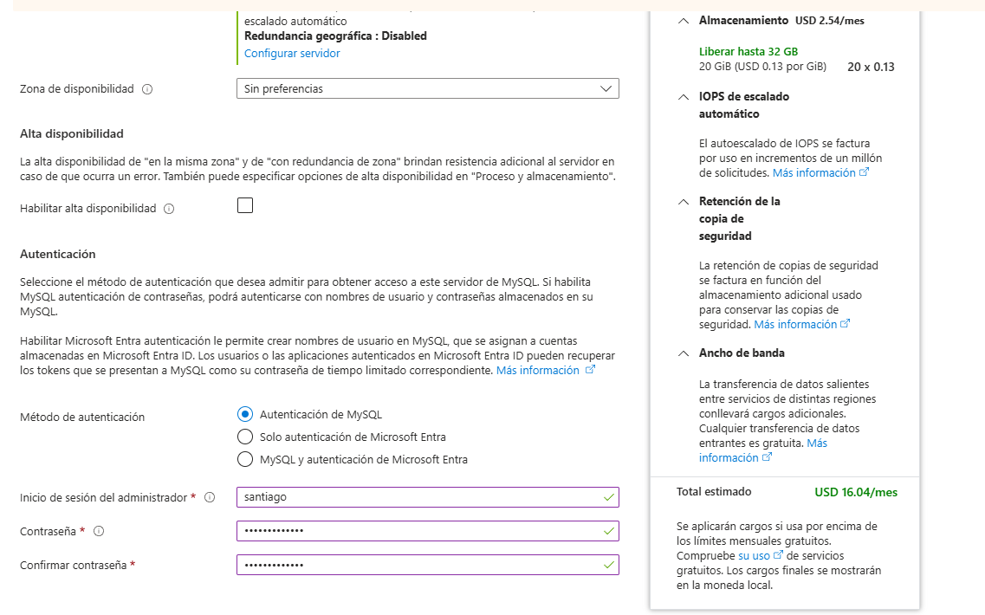

Mas abajo aparecerá el tipo de autentificación que en nuestro caso lo haremos por MySQL

Además de ingresar como administrador y colocando una contraseña

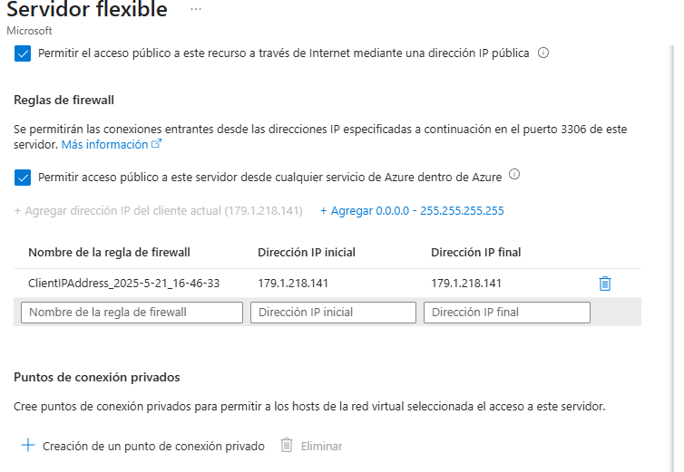

Después iremos al Módulo de Redes en el cual se mostrara algunos permisos que toca aceptar además de ingresar una dirección ip con Nombre firewall Dirección ip inicial y dirección ip final

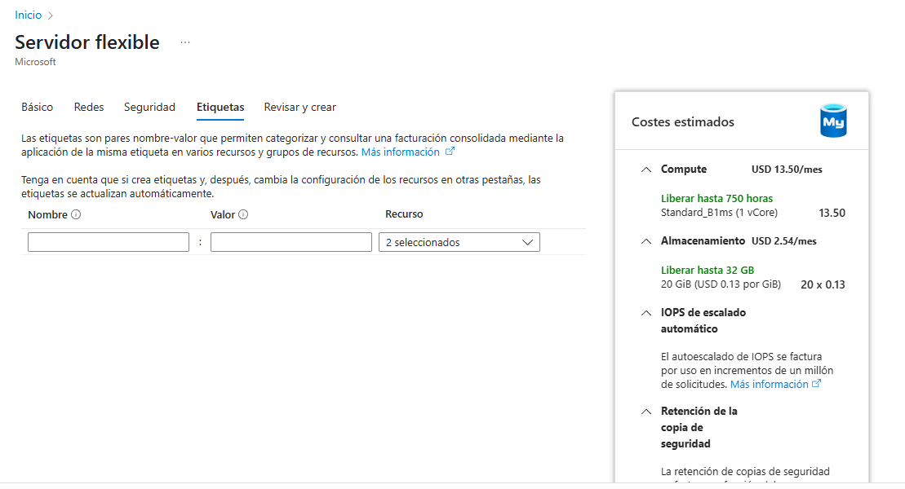

## Módulo: Etiquetas

* Este módulo puede dejarse con la configuración predeterminada.

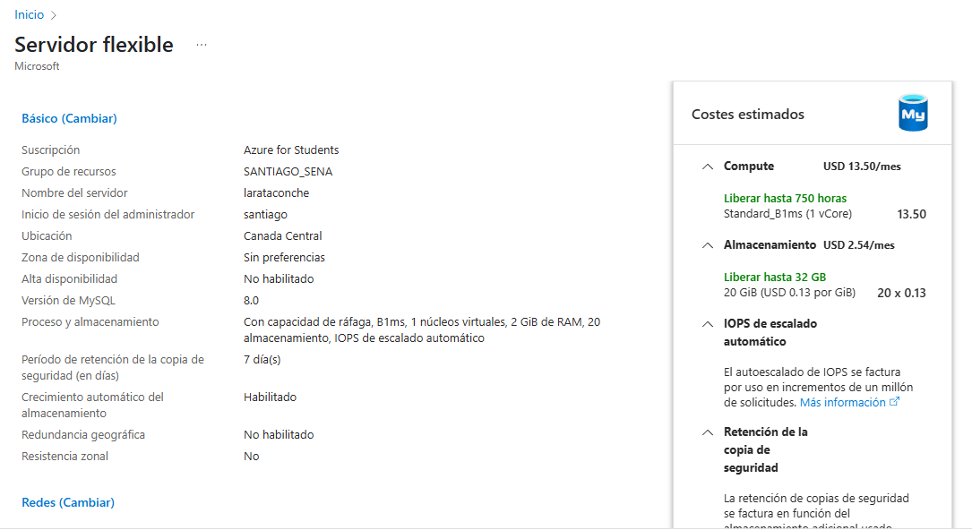

## Módulo: Revisar y Crear

* Verifica que toda la información ingresada sea correcta.
* Haz clic en **Crear**.
* Espera a que la implementación finalice.
* Verás un **mensaje de creación exitosa**.

Después se ingresara al último modulo Revisar y Crear en el cual se verificara que los anteriores pasos estén correctos y procederá a la Creación de la misma

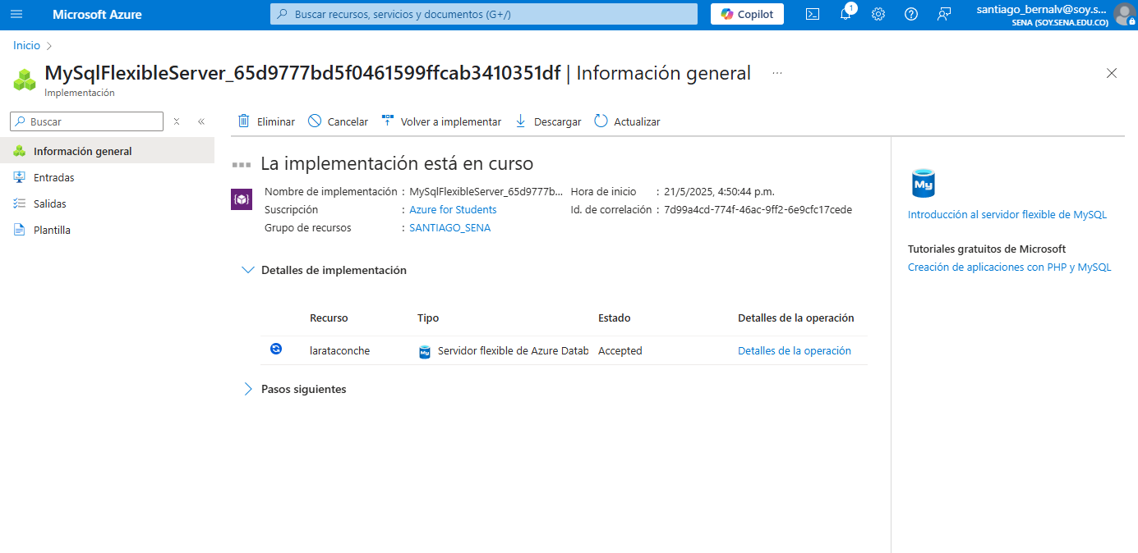

Se espera a la implementación que esta en curso hasta que de un mensaje de creación exitosa

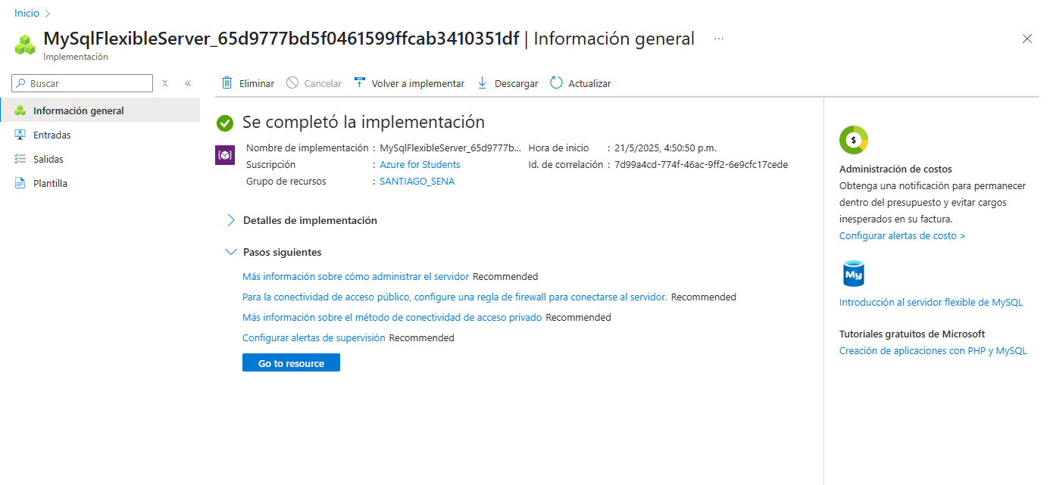

Mensaje de finalización exitoso

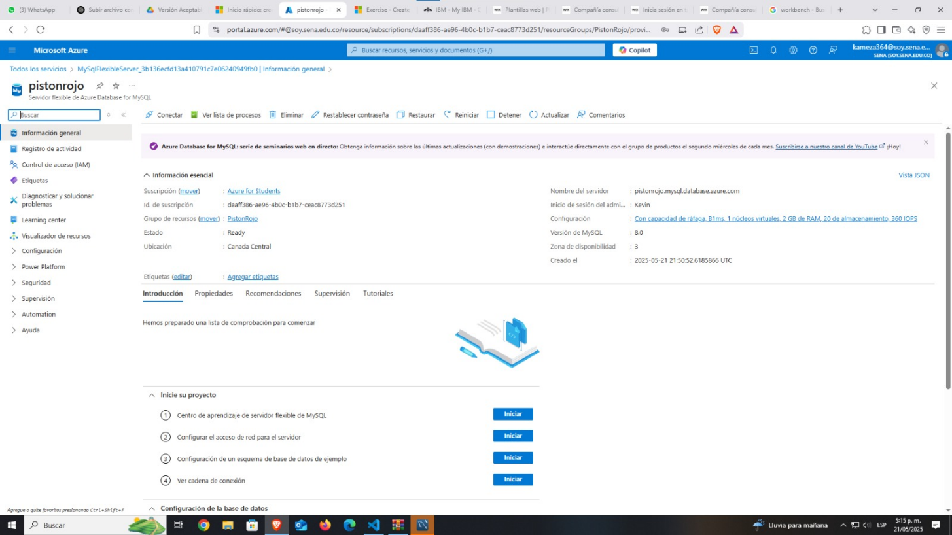

# Requisitos Previos:

Antes de conectar o migrar datos, asegúrate de tener:

1. ✔️ Base de datos en Azure **ya creada y activa**.
2. ✔️ **Dirección IP pública** de tu equipo agregada en las reglas de firewall de Azure.
3. ✔️ **MySQL Workbench** instalado (versión actualizada recomendada).
4. ✔️ Acceso a:
   * **Host (nombre del servidor)** de Azure (formato típico: nombre.mysql.database.azure.com)
   * **Nombre de usuario administrador**
   * **Contraseña**

Después de Crear la Base de Datos

Conectar **MySQL Workbench** con la base de datos que creaste en **Azure** para gestionar tu base de datos, importar esquemas, ejecutar scripts SQL o hacer migraciones desde tu equipo local hacia la nube.

# 1 abrir workbench

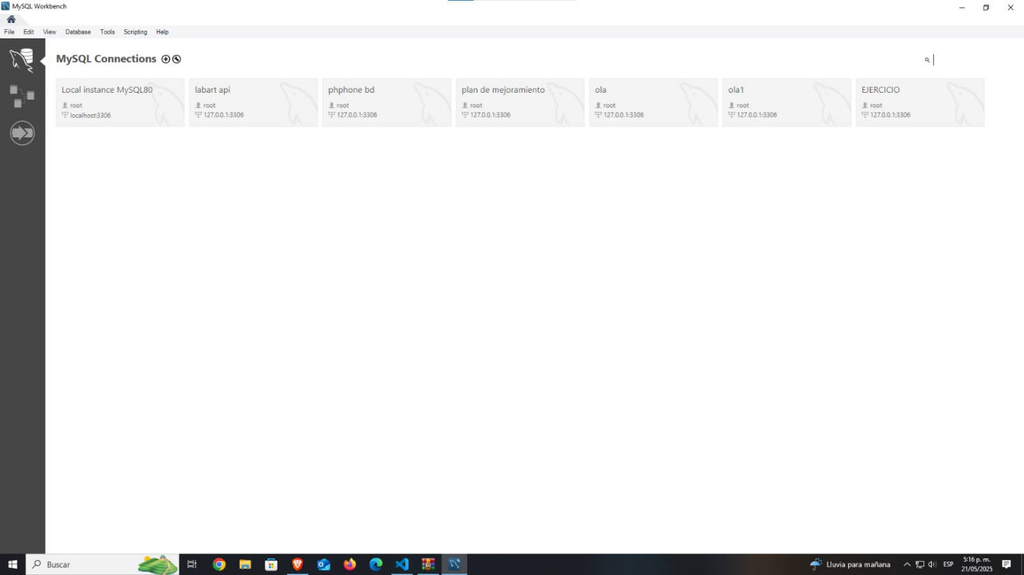

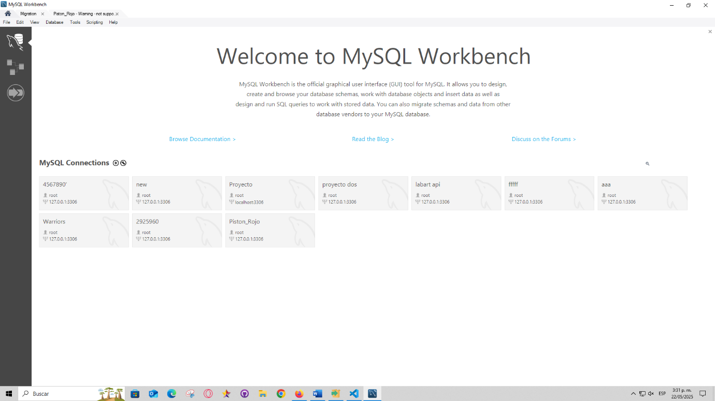

# 2. Crear Nueva Conexión

1. Clic en **+** (al lado de “MySQL Connections”).
2. En el formulario que aparece:
   * **Connection Name**: Escribe un nombre identificativo (ej: Azure MySQL).
   * **Hostname**: Copia el nombre del servidor de Azure, por ejemplo:

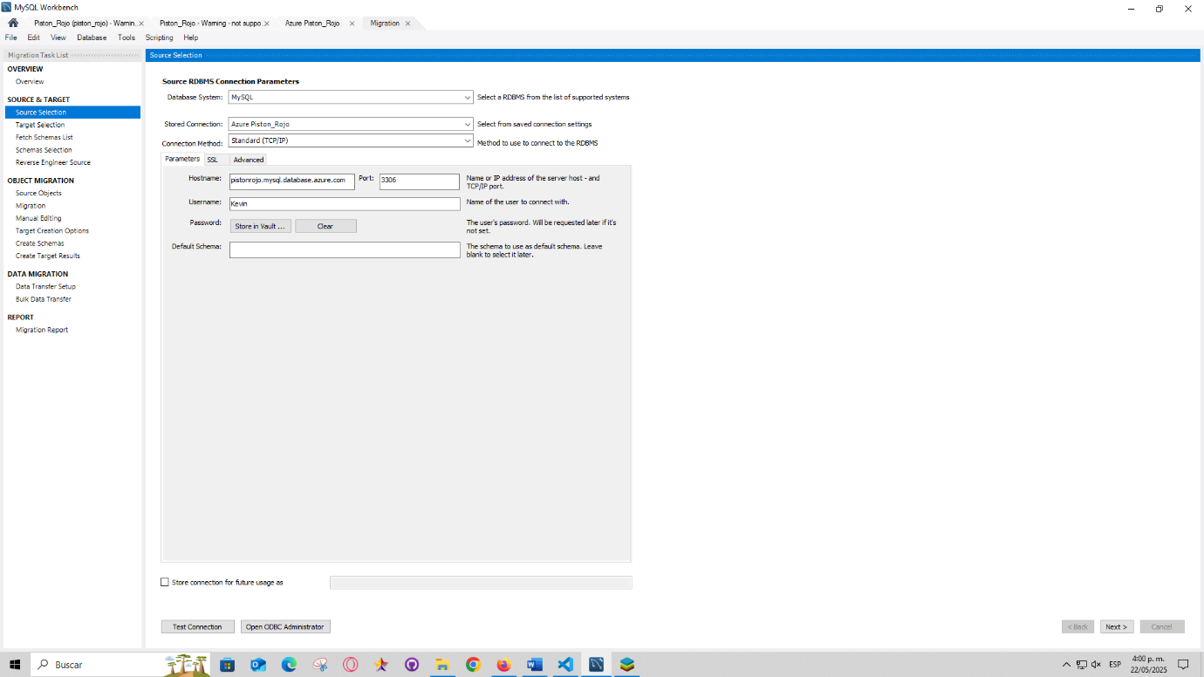

**Port**: Deja el puerto **3306** (por defecto para MySQL).

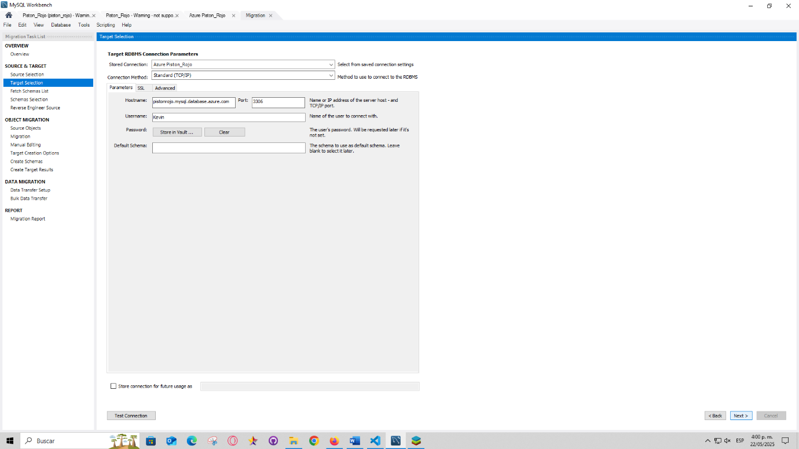

Se exporta la base de datos

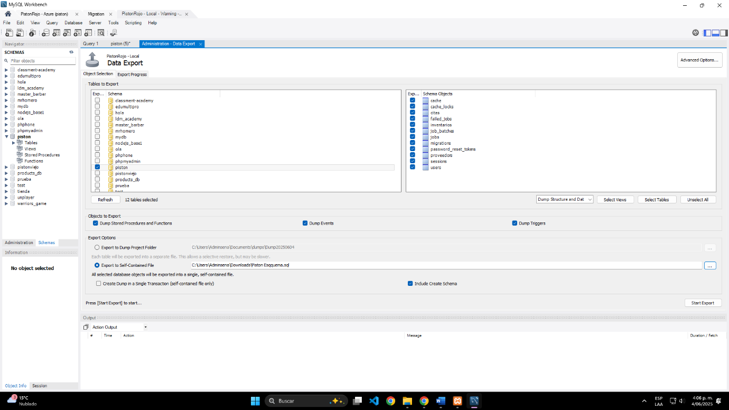

## Fetch Schemas List El asistente se conecta a la base de datos origen y extrae la lista de esquemas disponibles para migrar

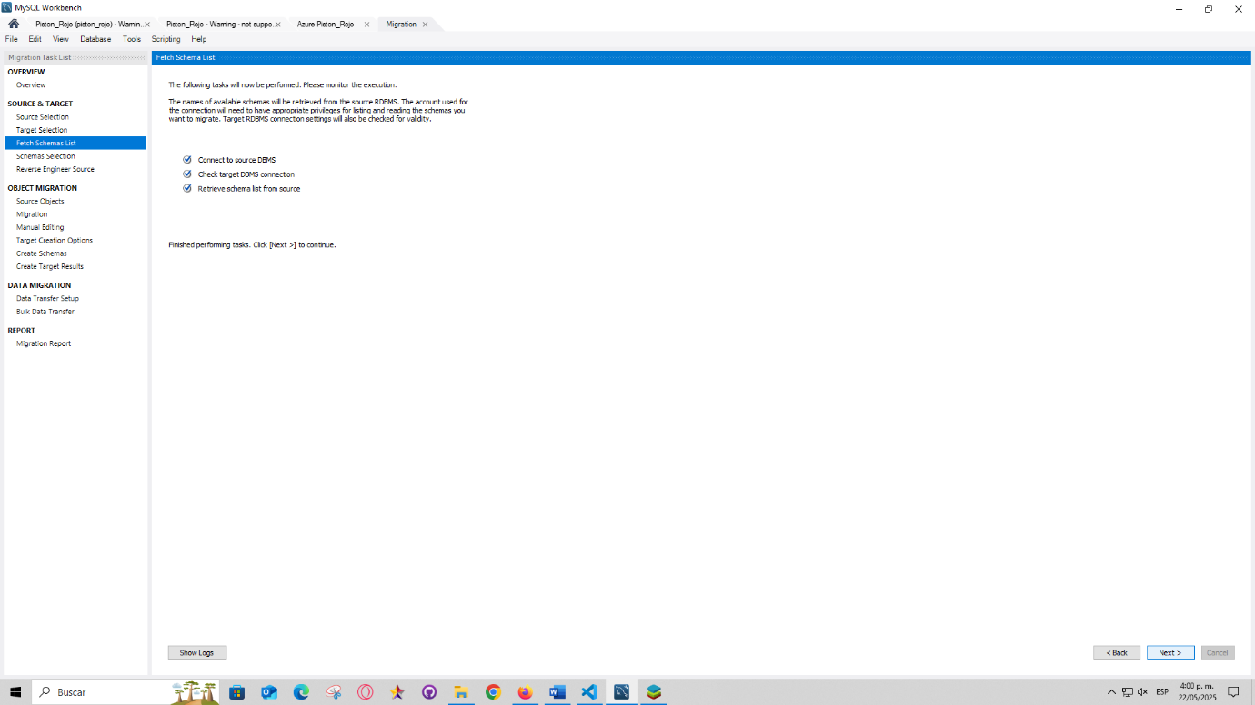

**Schemas Selection**  
 Aquí seleccionas qué esquemas o tablas deseas migrar. Puedes seleccionar todos o solo algunos.

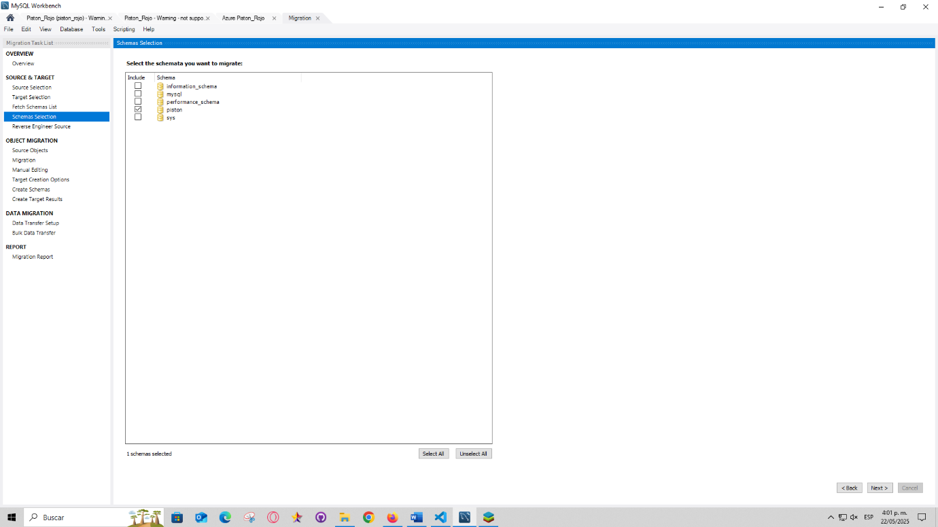

## Reverse Engineer Source

El asistente analiza la estructura del origen para convertirla en un modelo interno que pueda migrarse (estructura de tablas, relaciones, claves, etc.).

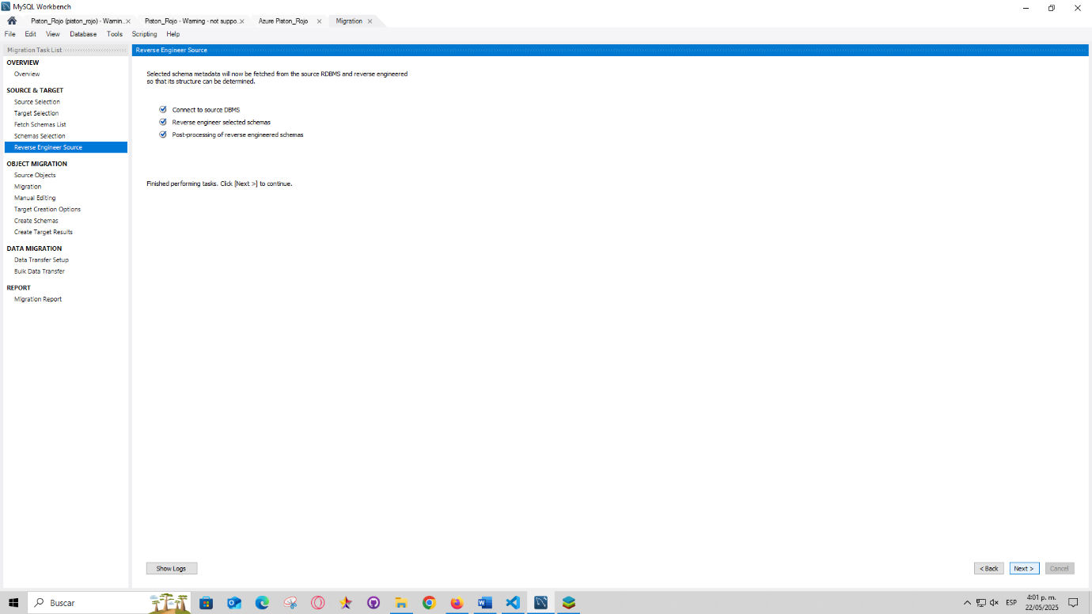

# OBJECT MIGRATION

1. **Source Objects**  
    Se muestran los objetos detectados en el origen (tablas, vistas, procedimientos, etc.) que serán migrados.

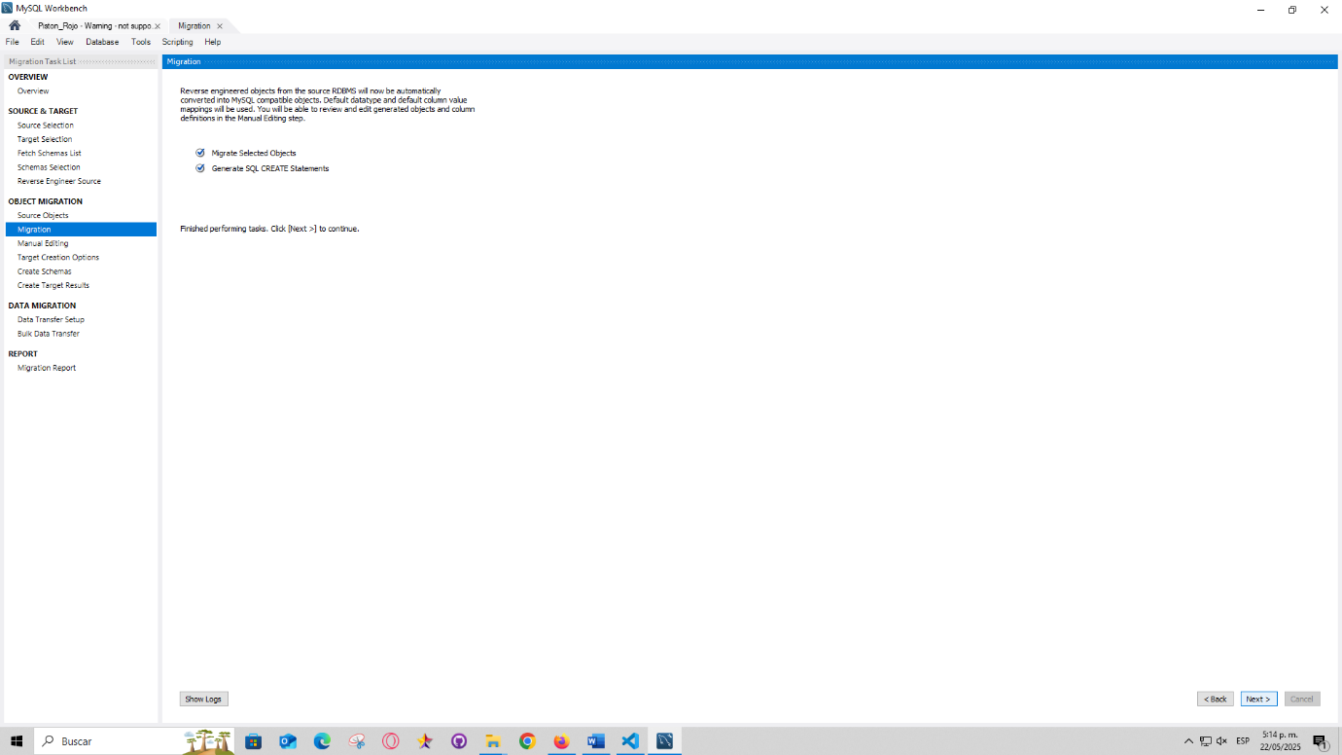

## Migration Es el proceso donde se realiza la traducción de los objetos (estructuras) al formato del destino.

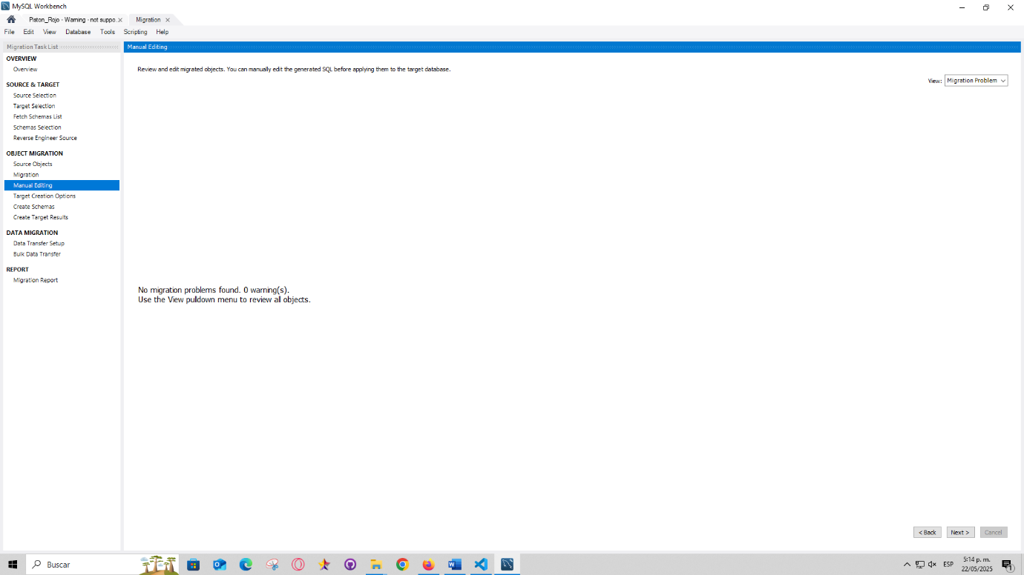

## Manual Editing Aquí puedes editar manualmente algún detalle de los objetos antes de crear las tablas en el destino.

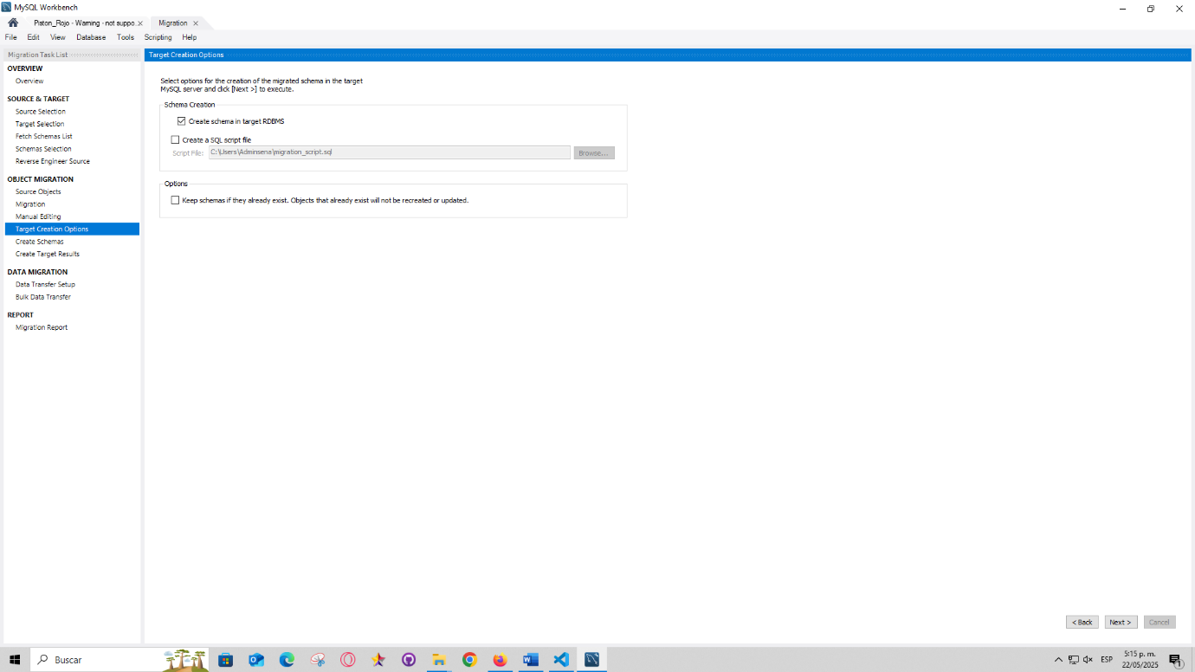

**Target Creation Options**  
 Configuras cómo se crearán los objetos en el destino (crear base nueva, sobreescribir, mantener datos, etc.).

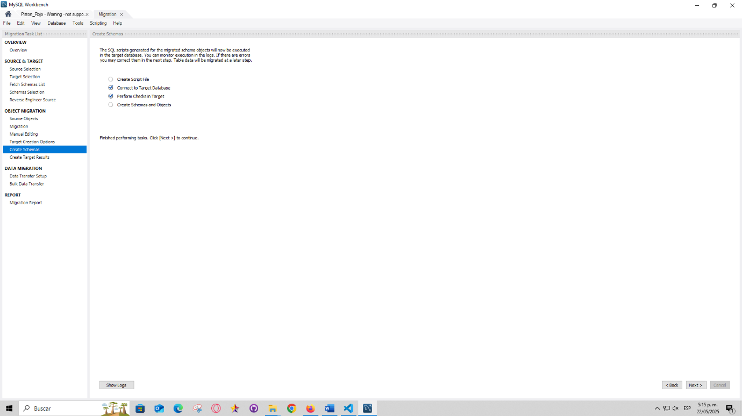

* **Create Schemas**  
   Se crean los esquemas y estructuras de tabla en el servidor de destino (Azure).

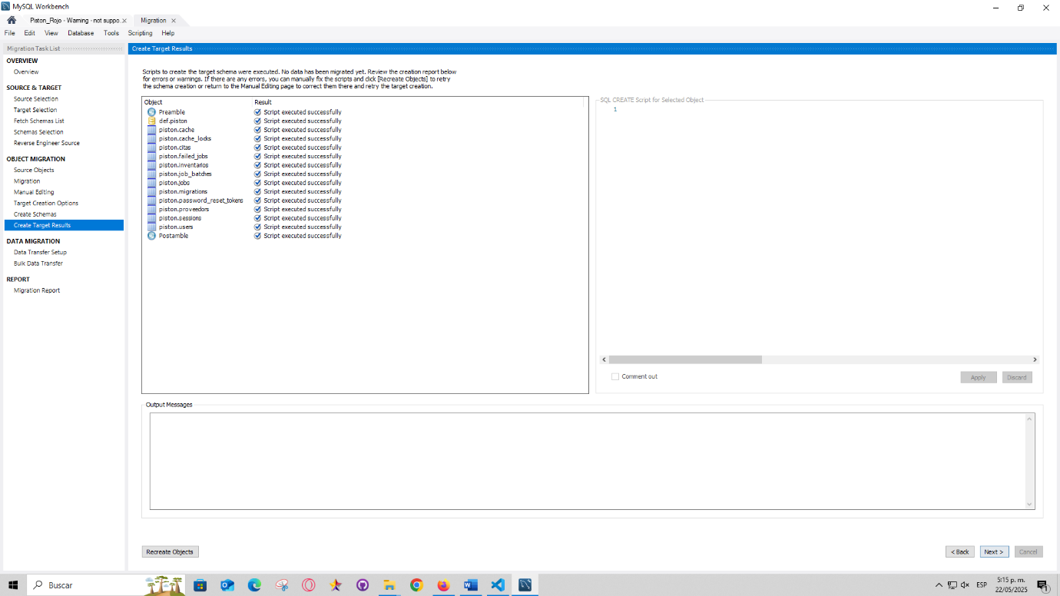

## Create Target Results Revisión de los resultados de la creación. Muestra si hubo errores o si se creó todo correctamente.

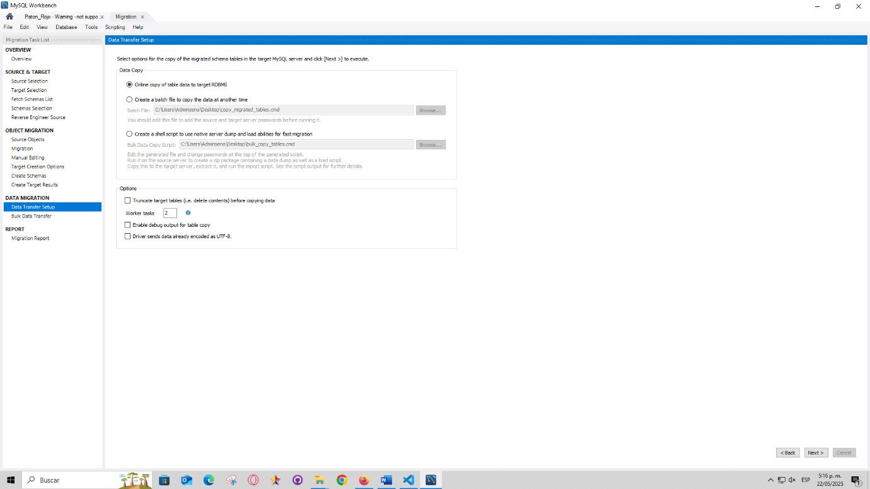

## DATA MIGRATION

**Bulk Data Transfer**  
 Aquí se ejecuta la transferencia real de datos desde el origen al destino.

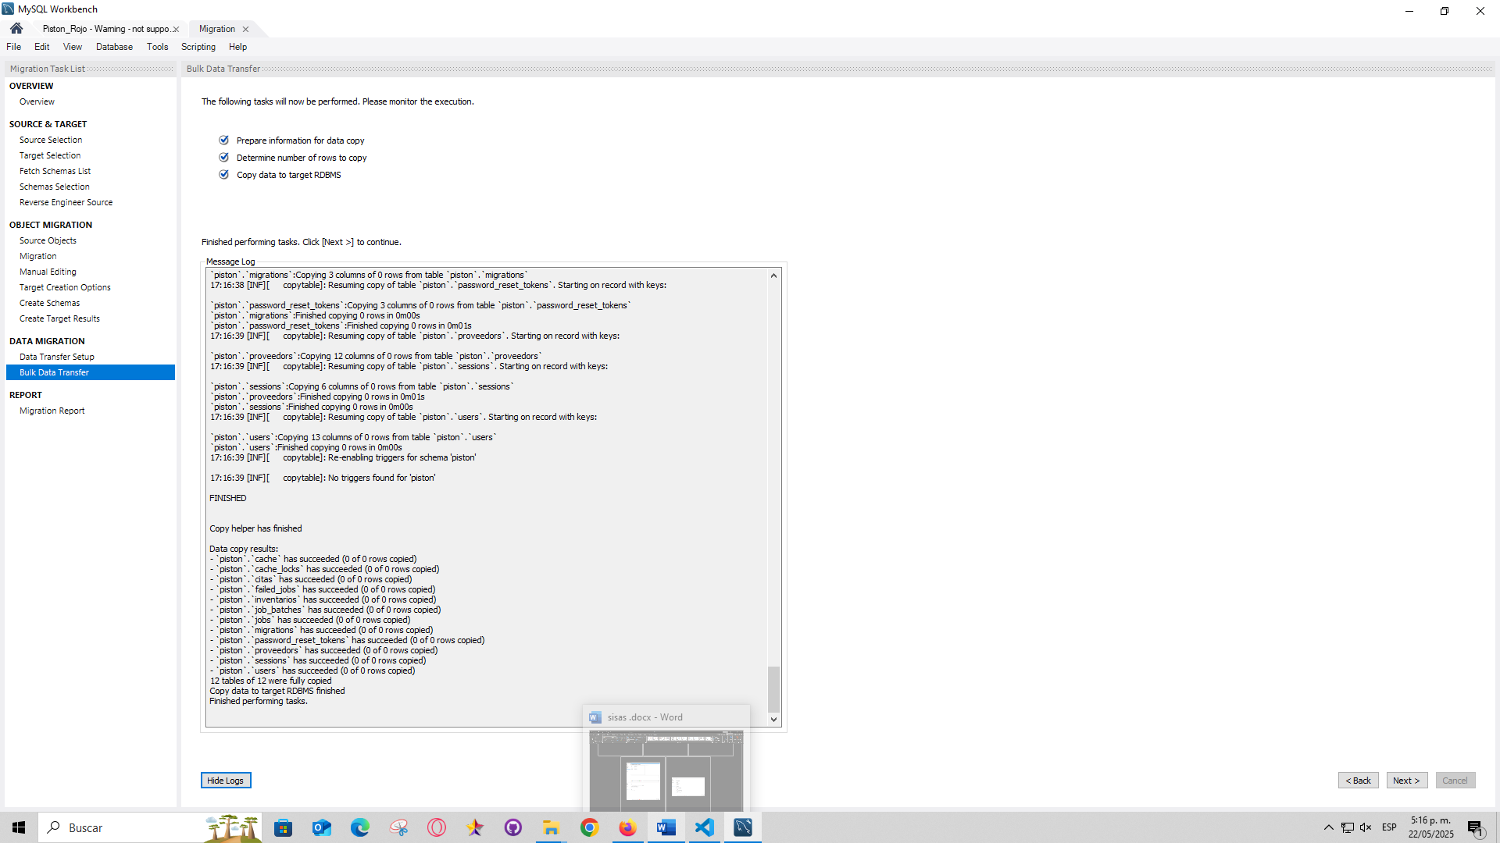

### **REPRT**

## Migration Report

Se genera un informe final con todos los pasos, errores (si hubo), y confirmación de que la migración terminó.

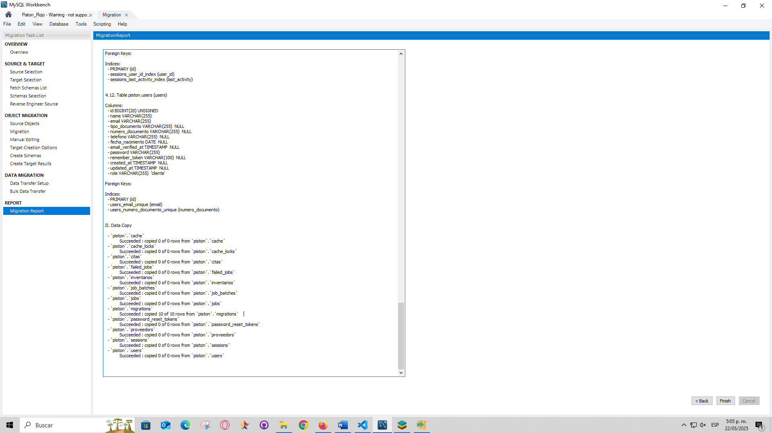

Resultado Final

